Министерство науки и высшего образования Российской федерации Федеральное государственное автономное образовательное учреждение высшего образования

**«Пермский Национальный Исследовательский Политехнический Университет»**

Электротехнический факультет

Кафедра «Информационные технологии и автоматизированные системы» направление подготовки: 09.03.04 – «Программная инженерия»

**Лабораторная работа №1.**

**«Рекурсия»**

Вариант 16

Выполнил студент гр. РИС-24-1б

Вицев Максим Олегович

Проверил:

Доц. каф. ИТАС

Ольга Андреевна Полякова

____________ ____________

(Оценка) (подпись)

____________

(дата)

г. Пермь. 2024

Рекурсия

Рекурсия – функция, которая вызывает сама себя с новыми параметрами.

Состав рекурсии:

* Базис рекурсии – условие выхода.
* Тело рекурсии – действия, которые от шага к шагу, приводят к выходу из рекурсии

Глубина рекурсии – это максимальное количество уровней рекурсивных вызовов, которые функция может выполнить до достижения базиса или установленного предела.

Виды рекурсии:

* Прямая – вызов функцией самой себя происходит непосредственно в самой функции

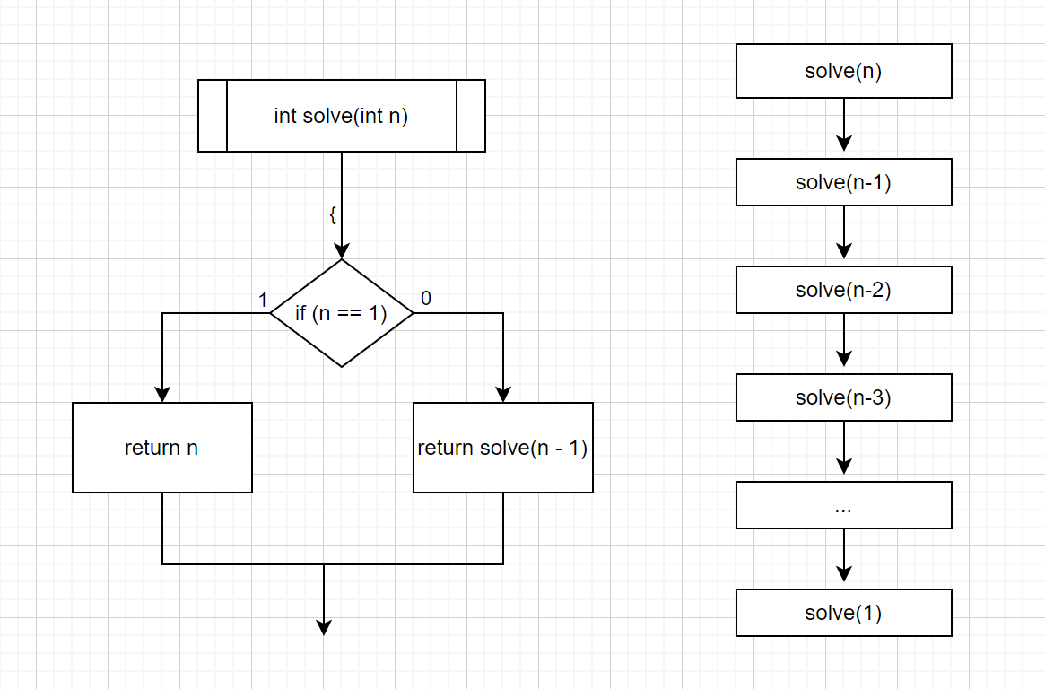

* Сложная (косвенная) – вызов, когда одна функция вызывает вторую, а вторая содержит вызов первой.

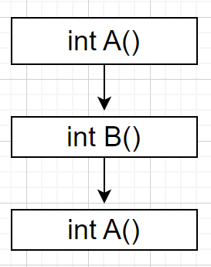

Префиксная и постфиксная форма записи:

* Префиксная: Вызов → Тело
* Постфиксная: Тело → Вызов

Решение задач с помощью рекурсии

Найти сумму n членов последовательности:

$$S=\cos{x}+\frac{\cos{3x}}{3^{2}}+…+\frac{\cos{(2n-1)x}}{{(2n-1)}^{2}}$$

Значения x и n для данного уравнения задаются пользователем

Использование рекурсии позволяет найти значение каждого слагаемого, вне независимости от их количества.

Состав рекурсии для данной задачи:

* Базис рекурсии – Рекурсия прекращается при n = 1. При этом возвращается значение $\cos{x}$.
* Тело рекурсии – Если базис рекурсии не выполняется, то находится значение n-ного слагаемого и происходит новый вызов функции с новым параметром $n-1$.

Глубина рекурсии для решения данной задачи составит $n-1$.

При решении данной задачи с помощью рекурсии оптимально использование прямой рекурсии, так как слагаемые изменяются по одному закону. Также была использована постфиксная форма записи.

Блок-схема

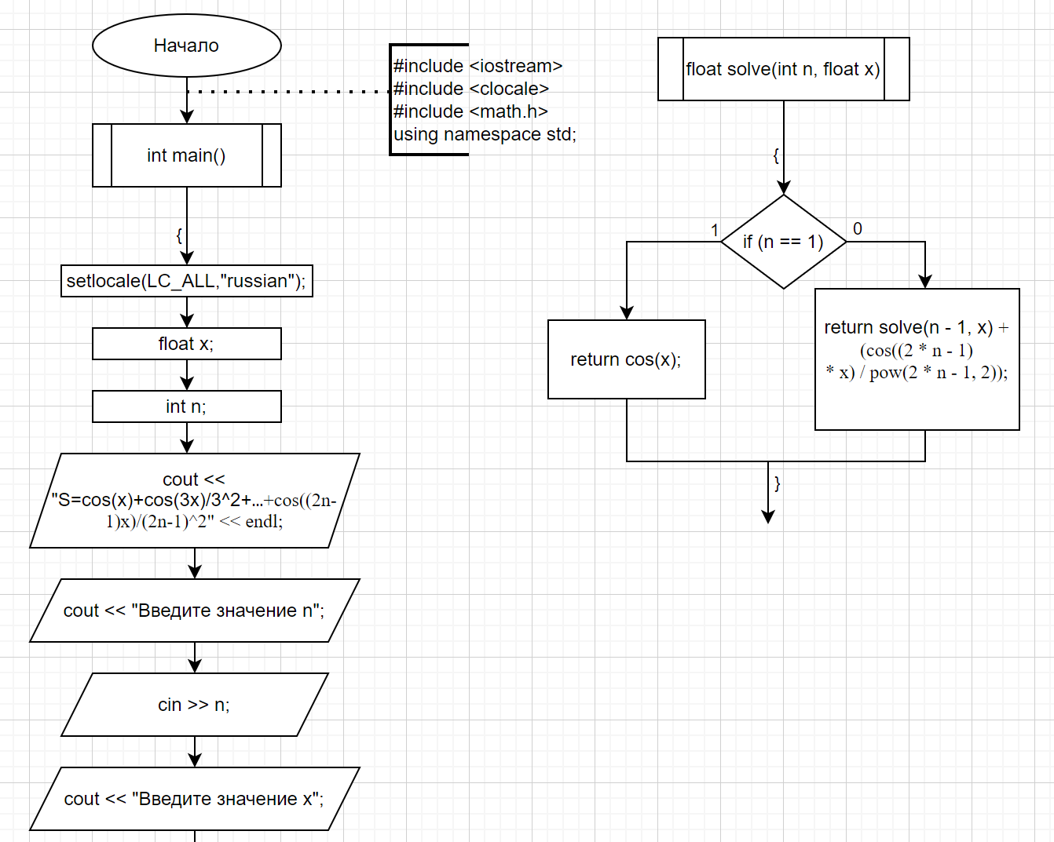

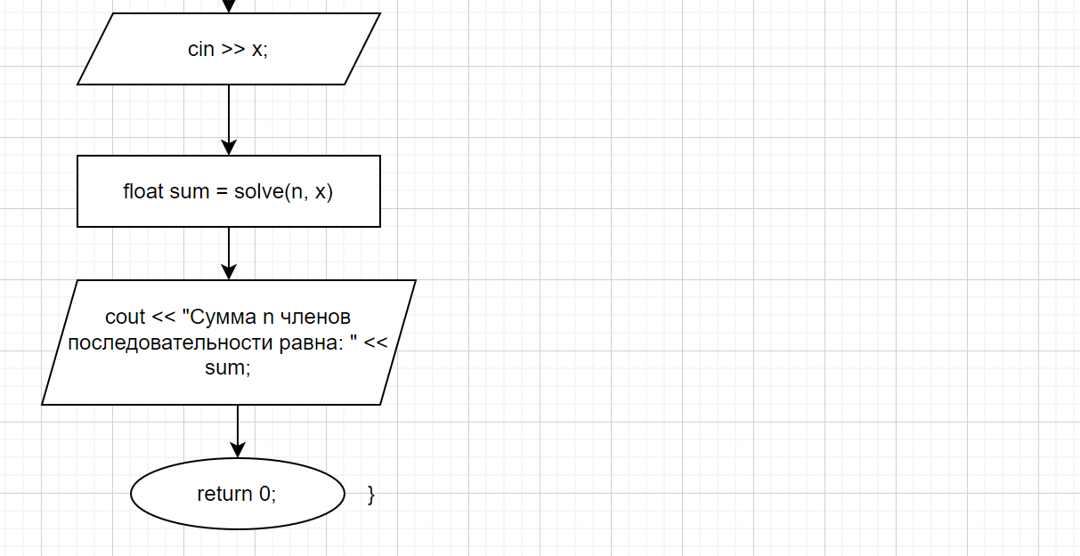

Код

#include <iostream>

#include <clocale>

#include <math.h>

using namespace std;

float solve(int n, float x)

{

    if (n == 1)

        return cos(x);

    else

        return solve(n - 1, x) + (cos((2 * n - 1) * x) / pow(2 * n - 1, 2));

}

int main()

{

    setlocale(LC_ALL,"russian");

    float x;

    int n;

    cout << "S=cos(x)+cos(3x)/3^2+⋯+cos((2n-1)x)/(2n-1)^2" << endl;

    cout << "Введите значение n: ";

    cin >> n;

    cout << "Введите значение x: ";

    cin >> x;

    float sum = solve(n, x);

    cout << "Сумма n членов последовательности равна: " << sum;

    return 0;

}

Ссылка и скриншот на GitHub

<https://github.com/MaksimV1/Recursion>